**Tepelná čerpadla - teorie a schémata**

**Tepelné čerpadlo zapojené v monoenergetickém provozu pro vytápění a přípravu TUV**

Otopná soustava využívá jeden zdroj tepla (el. energie - kompresor, topné vložky). Příprava TUV je zajištěna samostatně - tepelné čerpadlo přepíná mezi akumulačním zásobníkem a zásobníkem TUV.

##### Obr. a

[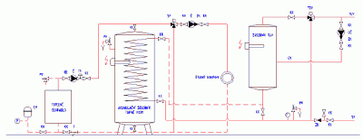](http://www.tzb-info.cz/docu/clanky/0028/002859o1.gif)

##### Obr. b

[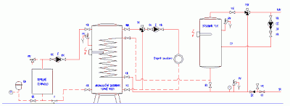](http://www.tzb-info.cz/docu/clanky/0028/002859o3.gif)

##### Technický popis

Tepelné čerpadlo je nadimenzováno na 50 až 70 % tepelných ztrát objektu (pracuje na jmenovitý výkon delší dobu, zkracuje se doba návratnosti). Akumulační zásobník slouží pro hydraulické oddělení otopné soustavy od tepelného čerpadla a umožňuje provozovat tepelné čerpadlo při stálých podmínkách, tepelné čerpadlo nemusí často spínat (prodloužení životnosti).

Příprava TUV je realizována dvoustupňově. První stupeň je průtokový předehřev v akumulačním zásobníku. Druhý stupeň je dohřev v zásobníku TUV elektrickou topnou patronou.

V době nedostatečného množství energie z TČ se spíná elektrická topná vložka v akumulačním zásobníku (bivalentní provoz).

Ve schéma tu na Obr.a je za oběhovým čerpadlem sekundárního okruhu tepelného čerpadla instalován uzavírací ventil (TV) aby nedocházelo k protékání teplonosné látky i při vypnutém tepelném (i oběhovém) čerpadle. Jeho ovládání musí být sladěno s provozem tepelného čerpadla, aby nedošlo k jeho sepnutí při ještě uzavřeném TV.

Ve schématu na Obr.b je akumulační nádoba zapojena jako hydraulický zkrat. Tím odpadá nutnost použití TV. Dochází však při zátopu k mírnému "dopravnímu" zpoždění.

##### Možnosti využití

Rodinné domy, obytné budovy (novostavby, rekonstrukce) - pro vytápění a přípravu TUV založené jediném zdroji - elektrické energii (neplynofikované oblasti).

Centrální akumulační nádoba umožňuje bezproblémové připojení dalších zdrojů tepla (solární soustava, krbová kamna ap.)

##### Požadavky na instalaci

Budovy s nadstandardním zateplením - nízký jmenovitý výkon tepelného čerpadla se dále odráží v možnosti zmenšení velikosti nízkopotenciálního zdroje tepla (hloubka vrtu, plocha zemního kolektoru, průtok čerpané vody, průtok ochlazovaného vzduchu - nižší úroveň emise hluku).

Nízkoteplotní otopná soustava - částečně souvisí s úrovní tepelné izolace domu.